 | Termo de Recebimento da Tecnologia |  |  |  | 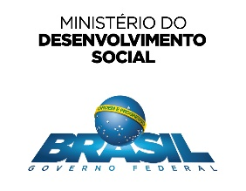
Informações do Beneficiário
Nome do Beneficiário:
CPF:
Município: |  |  | UF:
Comunidade:
Referência para Localização:
NIS:
Informações da Tecnologia
Tipo de Implementação:
Tipo Executor: |  |  |  | Número do Convênio:
Número da Tecnologia: |  | Coordenadas Geográficas:
Data de Início da Construção: |  |  |  | Data de Fim da Construção:
Declaração de Entrega
Na qualidade de representante legal de executor, declaro, para fins de comprovação junto ao MDS, e para efeitos e sob as penas da lei, que as informações do beneficiário e da tecnologia em tela são verdadeiras e estão em conformidade com as diretrizes do Programa Cisternas e com a metodologia disposta na Instrução Operacional SESAN específica, vigente à época da celebração da parceria.

Nome:
R.G.: CPF:
Cargo/emprego:
Nome da entidade executora:
Local/Data:

Fotos da Tecnologia
(Duas fotos 10 x 15 pelo menos)

Declaração do Beneficiário
Declaro que recebi a tecnologia ____ em perfeitas condições de utilização, tendo participado dos processos de mobilização, seleção e da(s) capacitação(ões) em ___________________________.

_______________________________
Assinatura ou digital do beneficiário

